**LeStorage网站界面设计**

**作者：JIanquan Liang**

**制作使用：figma**

# 普通网页

点击一下链接可以查看。figma制作的页面展示，不是真实网页。

<https://www.figma.com/proto/4iKG9j9uR2vIRZbrFEYke7/LeStorage%E7%BD%91%E7%AB%99%E8%AE%BE%E8%AE%A1?node-id=52%3A385&scaling=min-zoom&page-id=0%3A1&starting-point-node-id=52%3A385>

点击 左上角 图标，为普通网页。为手机适配网页。

以下是截图。

## 主页

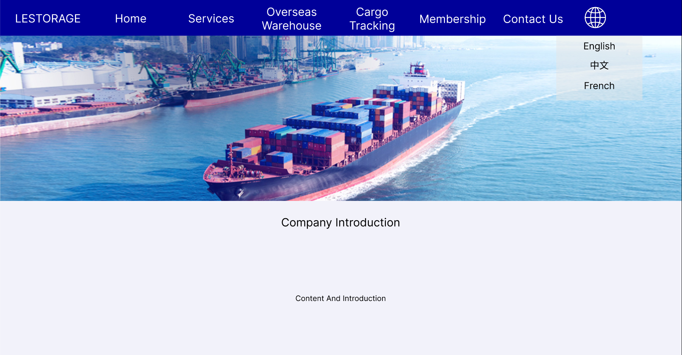

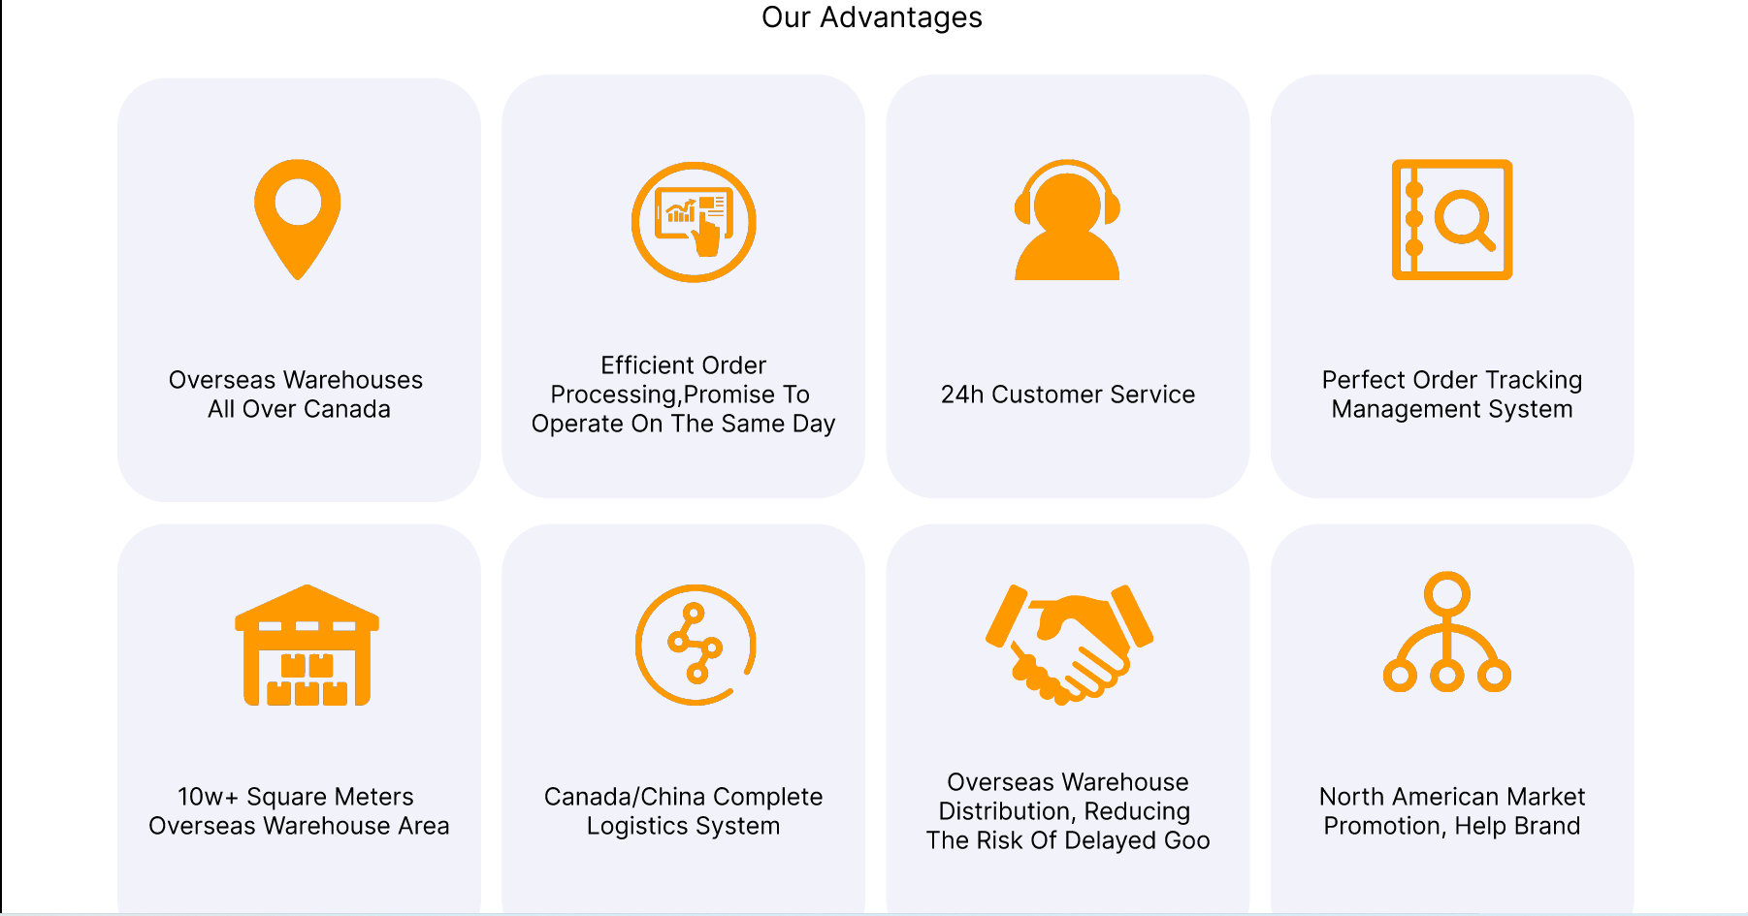

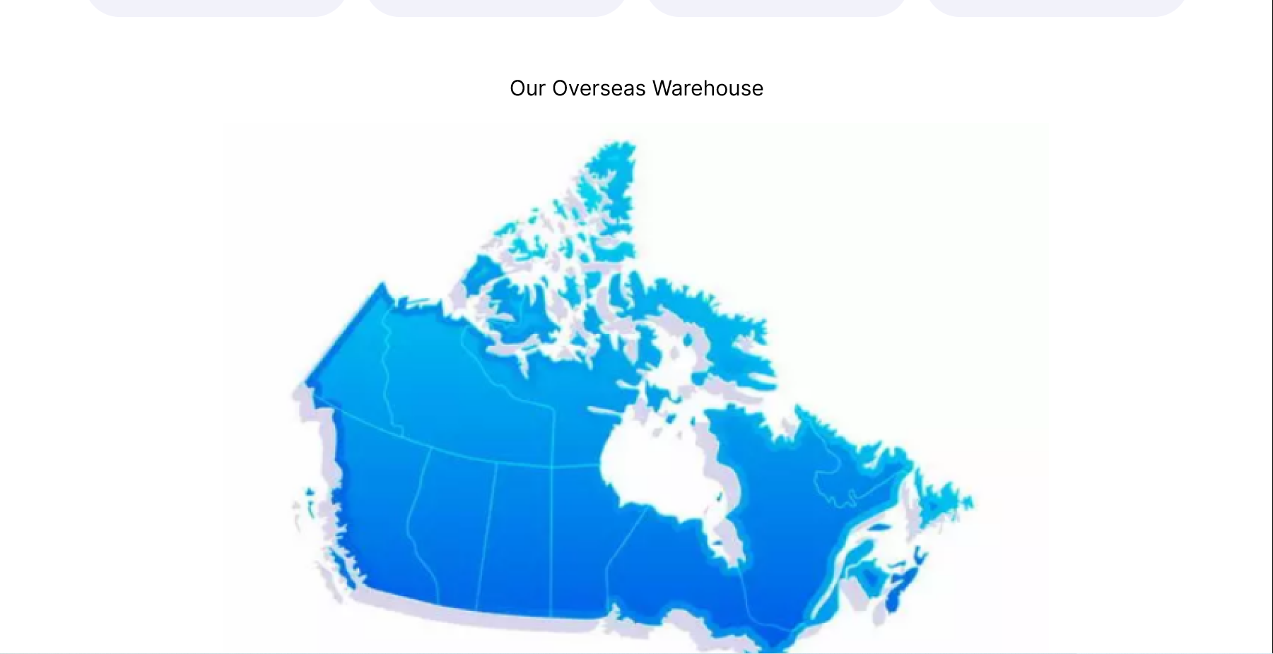

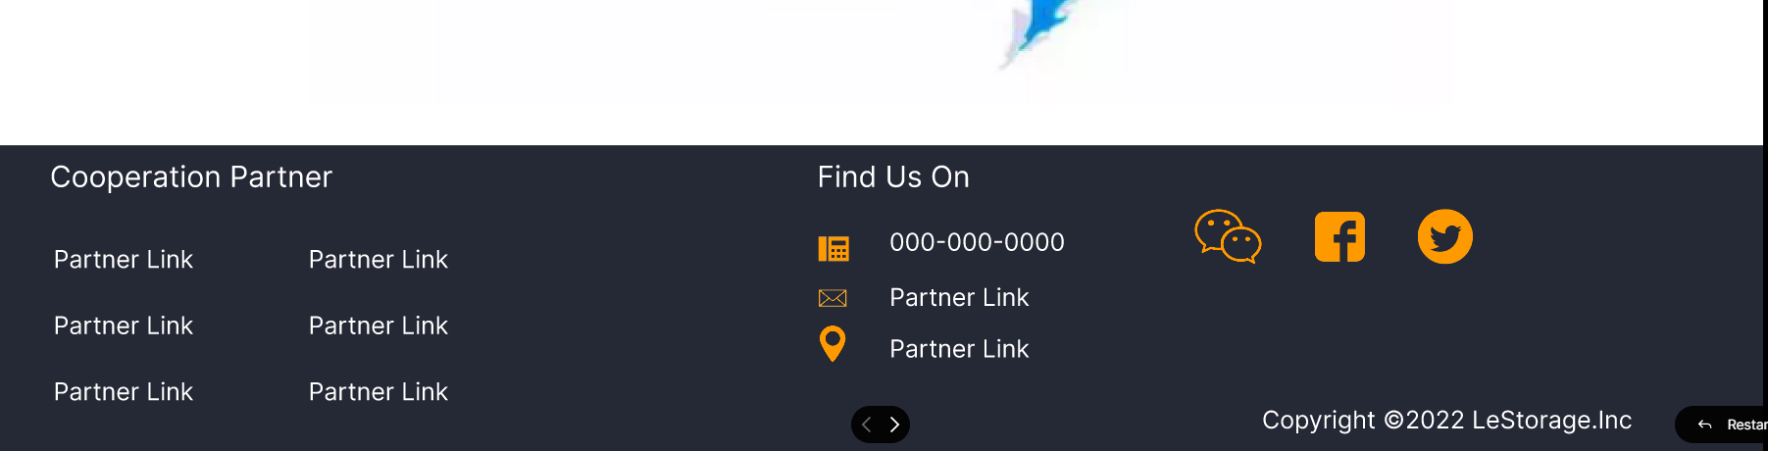

## 服务页面

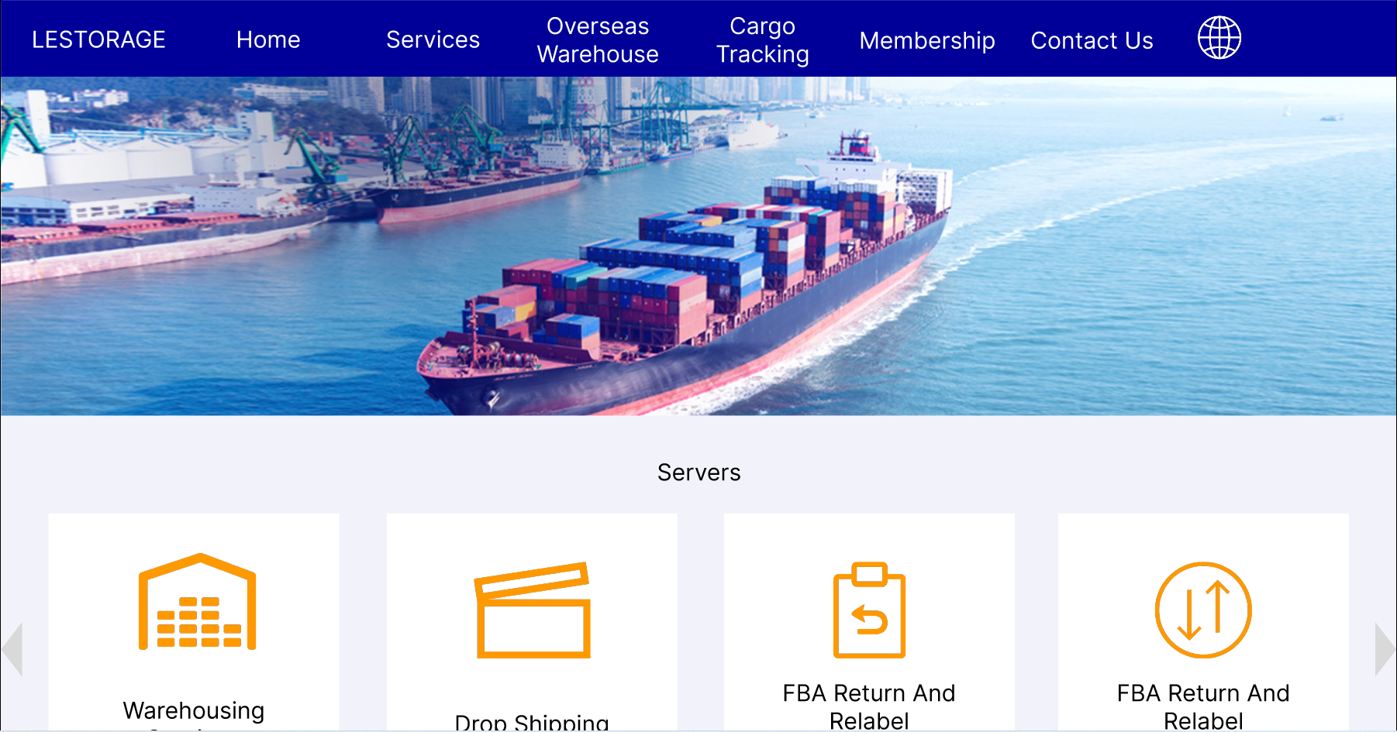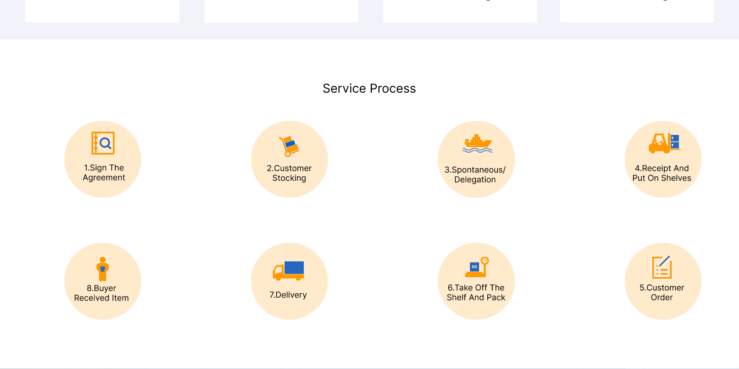



## 海外仓介绍

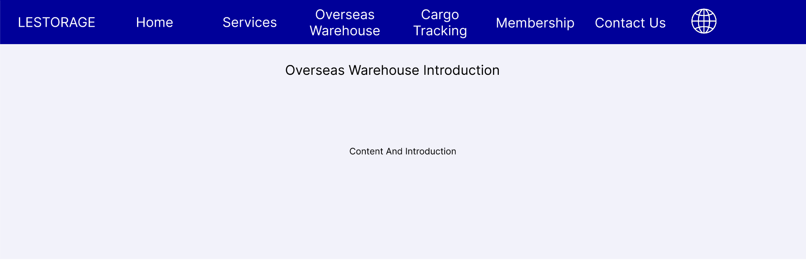

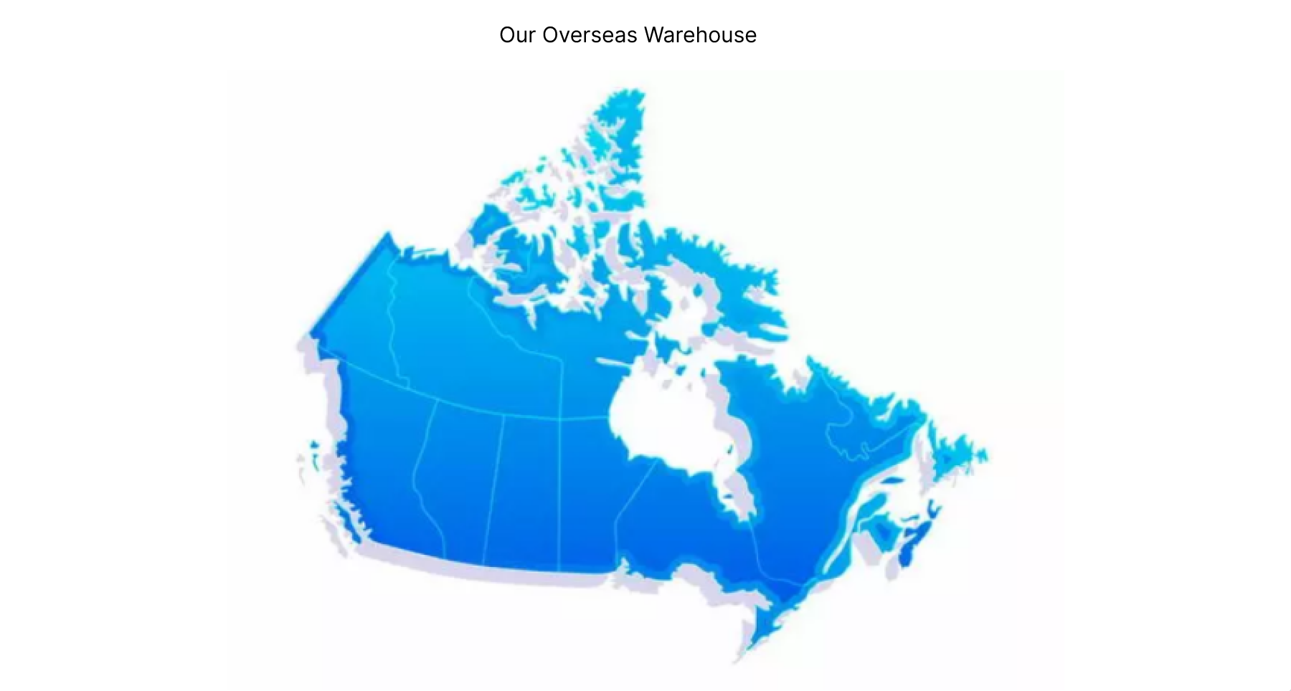

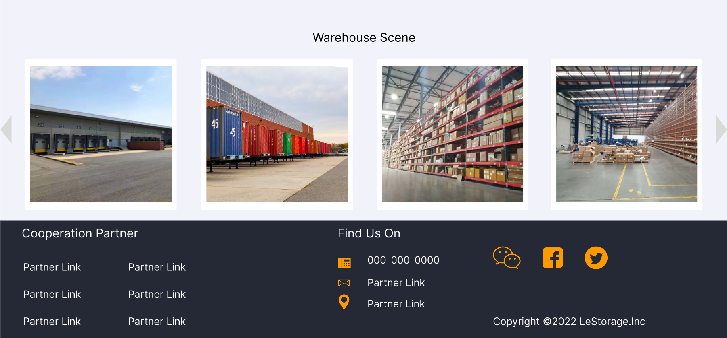

## 联系我们

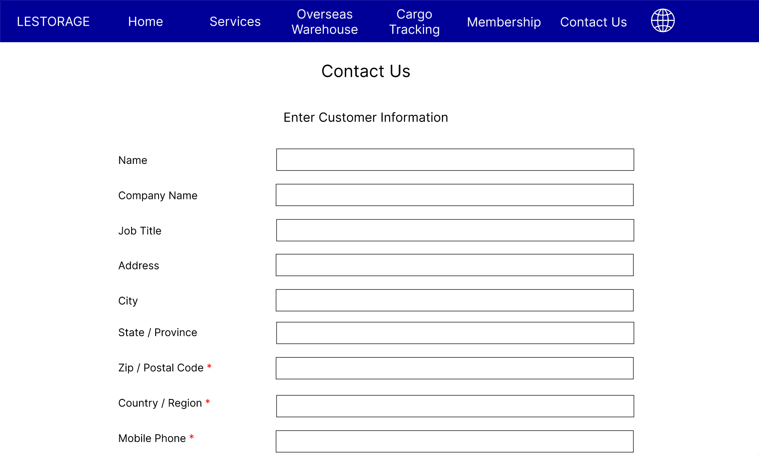

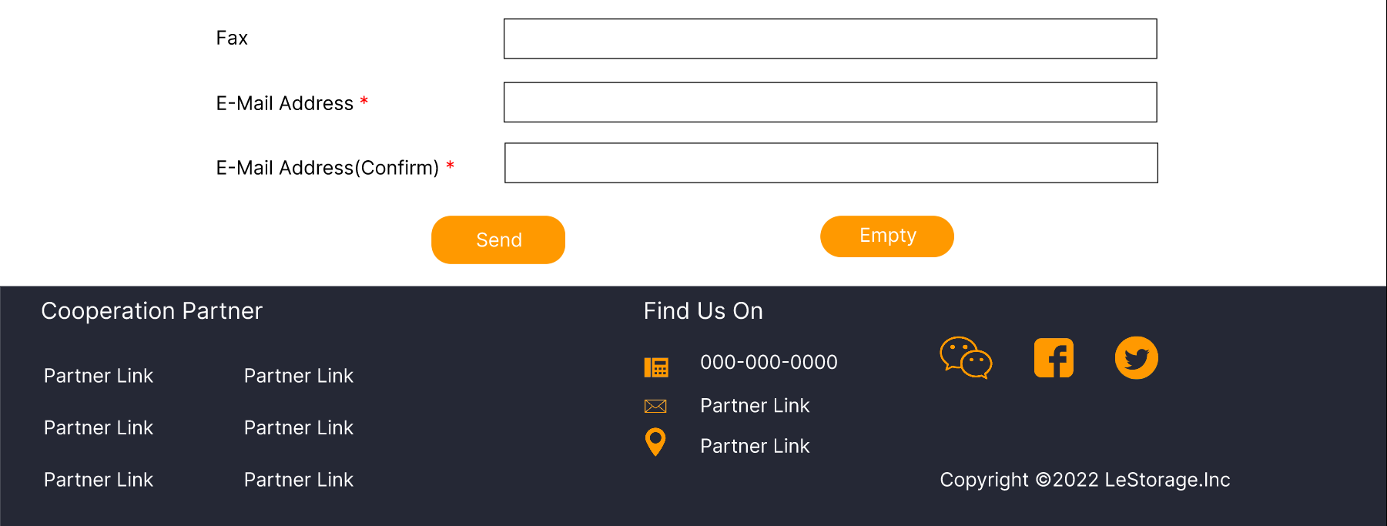

# 手机显示网页

## 主页

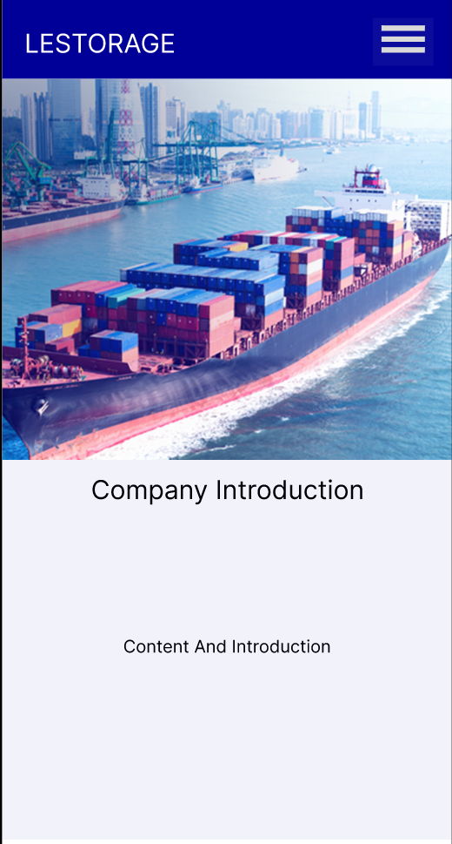

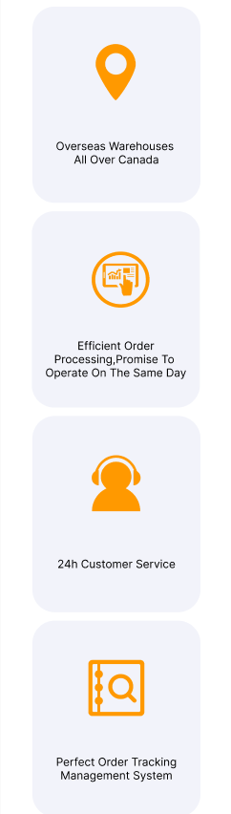

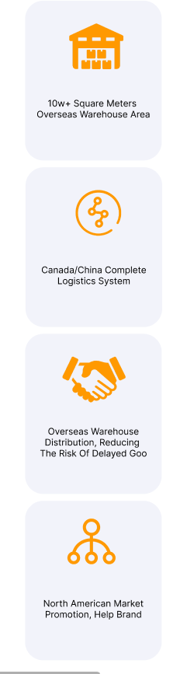

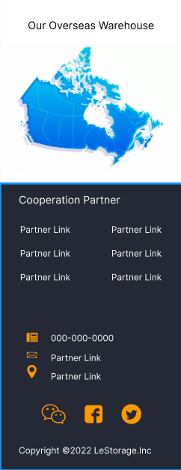

## 服务页面

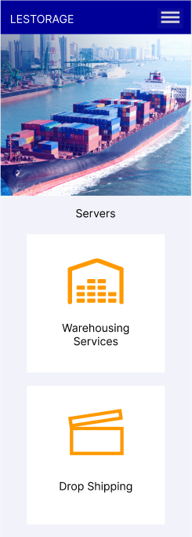

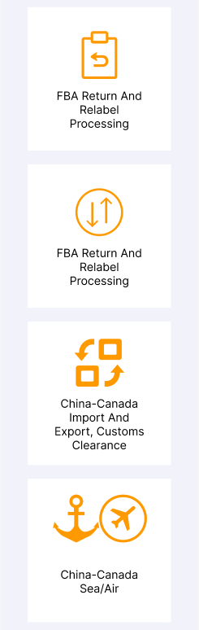

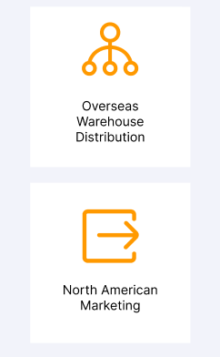

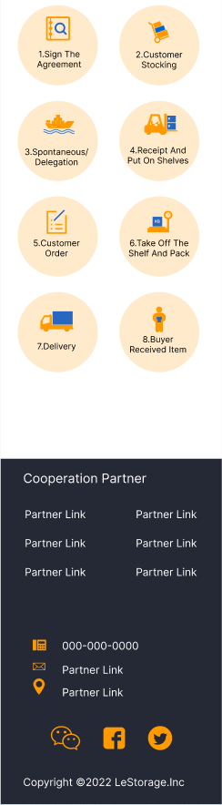

## 海外仓介绍



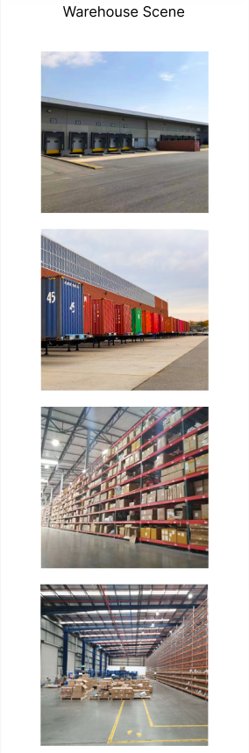

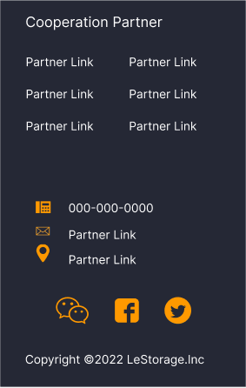

## 联系我们

